A programozás alapjai 2.
Házi Feladat Dokumentáció
Misery base
Készítette: Tar Péter István, JK42GI
tarpeti111@gmail.com
tar@edu.bme.hu
Készítés féléve: 2022/23/2
Tartalomjegyzék
Dokumentációval kapcsolatos teendők Error! Bookmark not defined.
Felhasználói dokumentáció 3
Osztályok statikus leírása 3
Osztály1 (Példa: Triangle) Error! Bookmark not defined.
Felelőssége 3
Ősosztályok 3
Attribútumok 3
Metódusok 3
UML osztálydiagramm 3
Összegzés 3
Mit sikerült és mit nem sikerült megvalósítani a specifikációból? 3
Mit tanultál a megvalósítás során? 3
Továbbfejlesztési lehetőségek 3
Képernyőképek a futó alkalmazásról 3

Felhasználói dokumentáció
Ebben az marsbázis meneddzselő játékban a felhasználó eleinte a bázisát elkezdi egy Airlock szobával és 3 emberrel akik random névvel és munkával rendelkeznek. A felhasználó a bázisához tud hozzáadni szobákat össze tudja azokat kötni, embereket tud mozgatni egyikből a másikba közvetlen összeköttetés meglétében (az ember jelenlegi szobája és a cél szoba között). A szobákba tud építeni gépeket amelyek a kellő munkával rendelkező ember jeleléte esetén meg tudja növelni a szoba álltal termelt nyersanyagok mennyiségét.
Minden user input a standard inputon történik és minden output is.
A szobák nyersanyagokat termelnek a kör/év végén a következő módon:
- Az alábbi szobák termelése függ a benne lévő gépek és kellő munkával rendelkező ember jelenléte esetén ( 1 gép és 1 ember esetén n = 1, 2 gép és 1 ember esetén n = 1, 1 gép és 2 ember esetén n = 1, 2 gép és 2 ember esetén n = 2):

  - Bánya (mine): termelhet ércet (ORE) 50% eséllyel, fémet (METAL) 30% eséllyel vagy uránt (URANIUM) 20% eséllyel. Minden egyes nyersanyagból 5 + n*5 a termelés függvénye (1 év-/körben csak egy féle nyersanyag). Releváns munka: Bányász (Miner).

  - Gyár (factory): termelhet ötvözetet (ALLOY), olyan módon, hogy elhasznál 2 ércet és 1 fémet amiből csinál 2db ALLOY-t. A termelés függvénye 3 + n*3 (vagy ahány érc és fém van (amelyik kevesebb)). Releváns munka: Mérnök (Engineer).

  - Biodome: Ételt (FOOD) termel. A termelés függvénye 5 + n*5. Releváns munka: Botanikus (Botanist).

- Az alábbi szobák termelése vagy fix vagy nem termelők vagy fogyasztók:

  - Víz tisztító (waterpurifier): 10 vizet (WATER) termel.

  - Erőmű (powerplant): minen körben elhasznál 1 uránt azonban építéskor ad 20 áramot (ENERGY).

  - Elsősegély szoba (meddbay): csak eventkor (betegség) van relevanciája

  - Airlock: nem termel semmit, a „spawn” szoba / a default szoba kezdéskor

A szobák építéséhez szükséges nyersanyagok a következőek:
- Minden szoba építéskor elhasznál 10 ALLOY-t és 5 ENERGY-t

- Bányához szükséges még: 10 ORE
- Gyárhoz szükséges még: 10 METAL
- Medbay-hez szükséges még: 10 WATER
- Erőműhöz szükséges még: 50 URANIUM
- Waterpurifier-hez szükséges még: 10 METAL
- Biodome-hoz szükséges még: 10 WATER

Minden kör elején a felhasználónak 5 lépése (action) van, a lehetséges lépések a következők: szoba hozzáadása, szobák összekötése, ember mozgatása, gép hozzáadása szobához, szobák listázása, emberek listázása, nyersanyagok listázása, szobák összeköttetéseinek listázása, no action, quit. MINDEN GÉP KÉSZÍTÉSE ÉS SZOBA ÖSSZEKÖTÉS 2 ALLOY-BA KERÜL!!
- Szoba hozzáadása amennyiben sikeres volt 1 action-be kerül. A felhasználó először beírja az új szoba nevét amelynek külömböznie kell a többitől, majd be kell, hogy írja a szoba típusát
- Szobák összekötése amennyiben sikeres volt 1 action-be kerül. A felhasználó elöször beírja az összeköttetés egyik felét majd a másikat.
- Ember mozgatása amennyiben sikeres volt 1 action-be kerül. Embert csak közvetlen összeköttetés meglétele esetén lehet mozgatni. Elöször ember nevének bevitele, majd a szoba nevének bevitele ahova szeretné a felhasználó mozgatni az embert.
A listázások nem kerülnek action-be, a no action pedig nem csinál semmit és 1 action-be kerül. A quit kilép az egész programból.
Amikor a felhasználónak elfogytak az action-jei véget ért egy év és érkezik egy új random ember az airlock-ba, feltéve hogy kevesebb mint 20 ember van jelenleg a bázison, majd történi egy random event ami lehet: aszteroida eső, marsrengés, szívroham, betegség, invázió.
- Aszteroida eső: 90% esély van rá, hogy elpusztul egy random épület ami nem az airlock, aki benne volt az épületben meghal.
- Marsrengés: lényegében ugyan az mint az előző, de csak 50% esély van rá hogy elpusztul egy épület.
- Szívroham: egy random ember szívrohamot kap és meghal.
- Betegség: 2 random ember beteg lesz és el kell menniük egy olyan medbay-be ahol van elég orvos és ágy, amennyiben több beteg ember van az adott medbay-ben mint ágy és medic, mindenki meghal az adott szobában, ha a kör végéig nem sikerült elmennie egy ilyen medbay-be az embernek akkor meghal.
- Invázió: Megjelenik egy alien az airlock-ban és elkezd embereket keresni/ölni. Az ürlény minden action-nél tud tenni valamit, ha van security munkájú ember a szobában ahol jelenleg van akkor 80% eséllyel meghal, egyébként mindenkit megöl a szobában, ha nincs security a jelenlegi szobában ven van másmilyen ember akkor mindenkit megöl a szobában, ha nincs senki a jelenlegi szobában tovább megy és ott ha van security akkor 20% eséllyel meghal, egyébként meg öl mindenkit abban a szobában ahova ment. Azt, hogy mejik szobába menjen abból dönti el, hogy azokban a szobákban ahová van közvetlen összeköttetés van e ember, ha van akkor oda megy az elsőhöz amit meglát, ha nincs akkor egy random irányba megy tovább.

Emberek meghalhatnak még végelgyengülésben 50% eséllyel 70 év fölött, és éhen-/szomjanhalhatnak ha nincs elég FOOD vagy WATER.
Ha minden ember meghalt a játék véget ér és a játékos vesztett. Azonban ha túlélt 10 évet/kört a játékos nyert. A jeték elején ki lehet választani hogy végtelen (endless) módban akar e játszani a játékos, értelem szerűen ebben a módban a 10 körös „nyerés” nem létezik. A játék végén a standard outputon megjelenik, hogy a felhasználó hány kört/évet élt túl.

Osztályok statikus leírása
Minden osztályba a „get” prefixummal ellátott függvények visszatérnek a az utánuk következő dologgal, pl: person.getName() visszatér az ember nevével, room.getId() visszatér a szoba id-jével. A „set” prefixummal ellátott függvények set elik az utánik levő dolgot pl: person.setSick(true) a person sick változóját beállítja ture-ra

Person osztály

Felelőssége
Egy ember minden adatának tárolása.

Ősosztályok
Nincs ősosztálya

Attribútumok

Privát
- String name : Az ember neve
- String occupation : Az ember munkája
- Int id : Az ember azonosítója
- Static int lastId : Az utolsó felhasznált id
- Unsigned age : Az ember életkora
- Bool sick : Beteg-e az ember
- Int currentRoom : Annak a szobának az id-je ahol jelenleg az ember van

Védett
Nincs

Publikus
Nincs

Metódusok

Privát
string randOcc(); visszaad egy random munkát pl miner vagy engineer

Védett
Nincs

Publikus
Person(string&); //ember konstruktor névvel és random munkával
Person(int); //ember konstruktor id-vel
string getOcc() const { return occupation; }
string getName() const { return name; }
int getId() const { return id; }
int getAge() const { return age; }
int getCurrentRoom() const{ return currentRoom; }
bool getSick() const { return sick; }
void move(int n) { currentRoom = n; } : set-eli a currentRoom-ot
void setSick(bool b) { sick = b; }
void lastidInc() { lastid++; } : inkrementálja a lastId-t
void incAge() { age++; } : Inkrementálja az ember életkorát

Room osztály

Felelőssége
Egy szoba minden adatának tárolása.

Ősosztályok
Nincs ősosztálya

Attribútumok

Privát

string name; : A szoba neve

string type; : A szoba típusa

int id; : A szoba id-je

static int lastid; : Az utolsó felhasznált szoba id

int NumofMachines = 0; : A szobában lévő gépek száma

//építéshez szükséges alapanyagok

int cost1; : Az első alapanyag értéke

int costType1; : Az első alapanyag typusa

int cost2; : A második alapanyag értéke

int costType2; : A második alapanyag typusa

Védett
Nincs

Publikus
Nincs

Metódusok

Privát
Nincs

Védett
Nincs

Publikus
Room(string, string);
Room(int);
int getId() const { return id; }
string getName() const { return name; }
string getType() const { return type; }
int getNumOfMachines() const { return NumofMachines; }
int getCost1() const { return cost1; }
int getCost2() const { return cost2; }
int getCostType1() const { return costType1; }
int getCostType2() const { return costType2; }
void addMachine(int n = 1) { NumofMachines += n; }
void lastidInc(){ lastid++; } : Inkermentálja a szoba gépeinek számát
void IncRoomMachines() { NumofMachines++; } : inkrementálja a lastId-t

Base osztály

Felelőssége
Egy bázis adatainak tárolása, ezeknek az adatoknak a kezelése

Ősosztályok
Nincs ősosztálya

Attribútumok

Privát

vector<Room> rooms; //szobák tárolása

vector<vector<int>> connections; //szobák összeköttetésének tárolása

vector<Person> people; //emberek tárolása

int resources[7]; //alapanyagok tárolása

Room badRoom; //"rossz" szoba deifiniálása (-1 es id-vel rendelkezik)

Person badPerson; //"rossz" ember deiniálása (-1 es id-vel rendelkezik)

Védett
Nincs

Publikus
Nincs

Metódusok

Privát

bool matchOccWithType(string, string); //true ha a szoba típushoz releváns az ember munkája pl mine-hoz miner -> true, de mine-hoz medic -> false

void writeCharNtimes(char, int); // n-szer kiírja 'c'-t

string resourceToStr(int); //alapanyagból string készítése (pl ORE ami egy enum-olt int -> "ore" ami egy string)

void removeConnection(int a, int b); //szoba összeköttetés elvétele a és b id-jű szobák között

Védett
nincs

Publikus
Base(); //default konstruktor
size_t getConnectionsSize() const { return connections.size(); }
size_t getRoomsSize() const { return rooms.size(); }
size_t getPeopleSize() const { return people.size(); }
vector<Room>* getRooms() { return &rooms; }
vector<Person>* getPeople() { return &people; }
vector<vector<int>>* getConnections() { return &connections; }
int* getResources() { return resources; }

//NumOfOperatingMachines az a számi ami megmondja hogy a szobában hány géphez van olyan ember aki tudja operálni (nem beteg és releváns a munkája)
int getNumOfOperatingMachines(Room&);

void addResource(int type, int N) { resources[type] += N; }
void addRoom(Room&); hozzáad egy szobát
void addPerson(); hozzáad egy embert //nincs Person referencia mert mindig random
void removeRoom(Room&); elvesz egy szobát
void removeRoom(int); // int -> szoba id
void removePerson(Person&); elvesz egy embert
void removePerson(int); // int -> ember id
void addConnection(Room& a, Room& b);//összeköttetés hozzáadása a és b szobák között
bool addConnection(int a, int b);//int -> szoba id
void removeAllConnectionOfRoom(Room&); //összes összeköttetés elvétele 1 bizonyos szobától
void listRooms(); kilistázza a szobákat a standard outputon
void listPeople(); kilistázza az embereket a standard outputon
void listResources(); kilistázza a nyersanyagokat a standard outputon
void listConnections(); kilistázza az összeköttetéseket a standard outputon
Room& getRoom(string&); // szoba keresése névvel és visszaad egy referenciát rá
Room& getRoom(int); // szoba keresése id vel és visszaad egy referenciát rá
Person& getPerson(string&); // ember keresése névvel és visszaad egy referenciát rá
Person& getPerson(int); // ember keresése id vel és visszaad egy referenciát rá

EventHandler osztály

Felelőssége
Az „eventek” kezeléséért felelős osztály, kiválasztja, elindítja és végrehajtja azokat.

Ősosztályok
Ősosztálya az Invasion osztály azért hogy ugyan azzal a Base* -val működjenek és könnyen el lehessen érni néhány változóját és függvényét a main-ben.

Attribútumok

Privát
nincs

Védett

bool invasionState = false; : Az invázió jelenlegi állapota

int enemyroom = -1; //alapból az alien nincs sehol

Base* base; : A bázisra mutató pointer

Publikus
Nincs

Metódusok

Privát

void AsteroidFall(); Elindítja az asteroida eső event-et ami 90% eséllyel megsemmisít egy épületet és megöl mindenkit aki az épületben volt

void Marsquake(); Elindítja a marsrengés event et ami 50% eséllyel megsemmisít egy épületet és megöl mindenkit aki az épületben volt

void HearthAttack(); Elindítja a szívroham event-et ami megöl egy embert random

void Sickness(); Elinditja a betegség eventet

Védett
Nincs

Publikus
EventHandler(Base*); //gyakorlatilag default konstruktor mert semmi értelme az EventHandler-nek Base* nélkül
bool getSickness() const { return sickness; }
void setSickness(bool b) { sickness = b; }

void DoRandomEvent(); //kiválaszt egy random eventet és elindítja
void SicknessCheck(); //Ha a beteg ember eljutott egy medbay be ahol van ágy és medic akkor meggyógyul (ha több beteg ember van a medbay-ben mint ágy amihez orvos akkor minden beteg meghal)
void SicknessKill(); //aki a kör/év végén beteg maradt meghal

Invasion osztály

Felelőssége
Az invázió meneddzselése. Alien mozgatása, alien ölése, alien halála

Ősosztályok
Nincs ősosztálya

Attribútumok

Privát
Nincs

Védett

bool invasionState = false; Az invázió jelenlegi állapotának tárolása

int enemyroom = -1; Annak a szobának az id-je ahol az enemy van

Base* base; A base-re mutató pointer

Publikus
Nincs

Metódusok

Privát

vector<vector<int>> ReachableRooms(int current); //szobák id-je amiket el tud érni az alien

bool HasSecurityMovedToEnemy(); //van e "security" munkájú ember az űrlénynél jelenleg

bool InvasionKill(); //az alien megöl mindenkit a szobában és visszaadja, hogy sikerrel járt e

void InvasionMove(); //az alien mozog egy szobába ahol látja hogy van ember, vagy egy random szobába ha nem lát senkit

Védett
Nincs

Publikus
Invasion(Base*); //gyakorlatilag default konstruktor mert semmi értelme az Invasion-nek Base* nélkül
void DoInvasion(); //Alien eldönti hogy mit kell csinálnia és megcsinálja
bool getInvasionState() const { return invasionState; }
int getEnemyRoom() const { return enemyroom; }

Handler osztály

Felelőssége
Menü kezelés, action végrehajtása, nyersanyag meneddzselés, bázis inicializálása, életkorok kezelése, jelenleg eltelt idő kiírása, bázis meneddzselése.

Ősosztályok
Nincs ősosztálya

Attribútumok

Privát

Base* base; : A bázis amit mendeddszel

Védett
Nincs

Publikus
Nincs

Metódusok

Privát
Nincs

Védett
Nincs

Publikus
Handler(Base*); //gyakorlatilag default konstruktor mert semmi értelme az Handler-nek Base* nélkül
void writeTimeAndAddYears(int); //kiírja a játékban llévő jelenlegi időt
void Initialize(); //kezdeti feltételek beállítása
void arrival(); //új ember érkezik az airlock-hoz, (ember hozzáadása)
int Menu(); //menü rendszer visszatér a választott action-nel (0-9 1db szám)
void EndTurnAddResources(); //kör végi alapanyag kalkuláció / esetleges halálok (nincs elég étel vagy víz) 70% eséllyel meghalnak az emberek
void AgeHandler(); //életkorok növelése / esetleges halálok (ha valaki 70+ minden évben 50% esélye van meghalni)
bool Action(int); // értékű action-t kiválasztása és végrehajtása

randNum osztály

Felelőssége
1 db statikus függvény tárolása

Ősosztályok
Nincs ősosztálya

Attribútumok

Privát
Nincs

Védett
Nincs

Publikus
Nincs

Metódusok

Privát
Nincs

Védett
Nincs

Publikus
static int randRange(int min, int max); //random számmal tér vissza a definiált range-en belülről (legkissebb min, legnagyobb max), static mert nagyon sok helyen van használva

FileManager osztály

Felelőssége
2 db statikus függvény tárolása

Ősosztályok
Nincs ősosztálya

Attribútumok

Privát
Nincs

Védett
Nincs

Publikus
Nincs

Metódusok

Privát
Nincs

Védett
Nincs

Publikus
static std::string randName(); //random név a NAMES.txt ből
static void printImage(std::string s); //"kép" kiírása (s.txt), static mert sok helyen van használva

UML osztálydiagramm
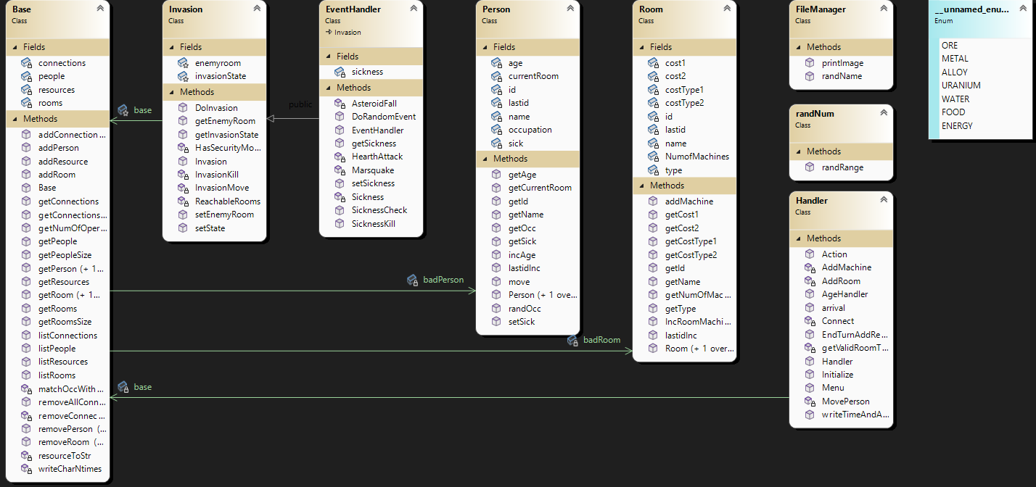

Összegzés

Mit sikerült és mit nem sikerült megvalósítani a specifikációból?
Mindent sikerült megvalósítani a specifikációból. Azonban a specifikáció eléggé hiányos volt, nem adta át rendesen, hogy mi az amit el akartam érni a házifeladatommal. Az eredeti definícióhoz képest csak bővültek a feature-ök, pl. több event van. Sikerült megvalósítani az ASCII art-ok megjelenítését és továbbra is az összes felhasználói interakció a standard inputon/outputon történik. Összességében mindent sikerült megvalósítanom amit akartam, azonban pár dolognak az egyensúlyozásán még lehetne javítani (pl nyersanyagok szerzésének/elhasználásának mennyisége). A játék neve megváltozott mert az új név jobban reprezentálja.

Mit tanultál a megvalósítás során?
A legfontosabb tanulság amit levontam az, hogy a vector használata sokkal egyszerűbb mint bármilyen más dinamikus adattípussal dolgozni. Továbbá utána néztem a stable diffusion -nek amit az ai generated képek generálására használtam.
A képeknek nagyjából a fele ai generated a felét pedig 1 db google search alapján találtam, erre azért volt szükség mert nem minden képet tudtam pontosan olyanra csinálni mint szerettem volna (nem találtam a jó kulcsszavakat a stable diffusion-hez). Megtanultam alapszinten használni a c++ nyelvet és elkezdtem jobban objektum orientáltan gondolkozni.

Továbbfejlesztési lehetőségek
Újra lehetne egyensúlyozni sok mindent (pl a kapható és elkölthető alpanyagok mennyiségét, az alien halálához szükséges random esély stb). Lehetne több féle munka, szobatípus, event, akár egy GUI, ahol a felhasználó könnyebben tudna navigálni és jobban átlátná a bázisának az alakját és a képek teljes egészükben látszódnak mert jelenleg görgetvé nézhetők meg csak.

Képernyőképek a futó alkalmazásról
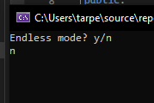
Endless mode eldőntése
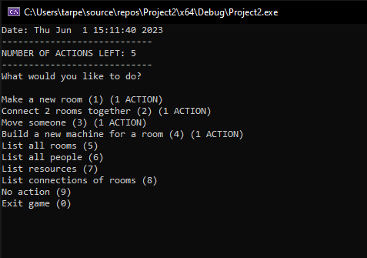
Menü
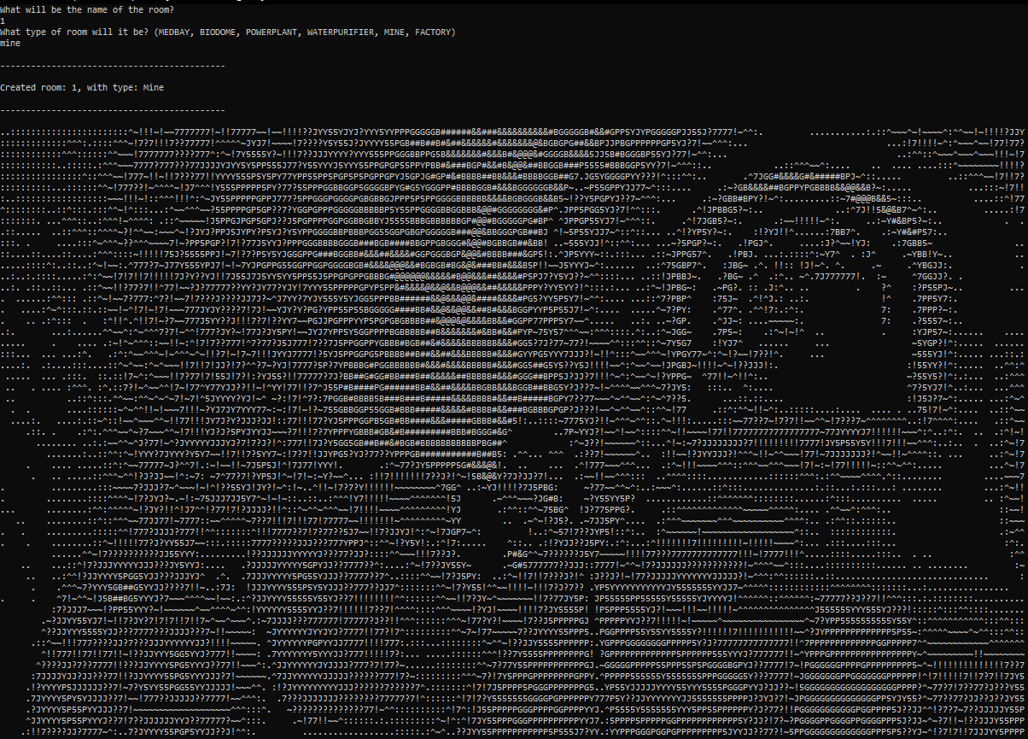
Szoba készítése mine néven mine típussal
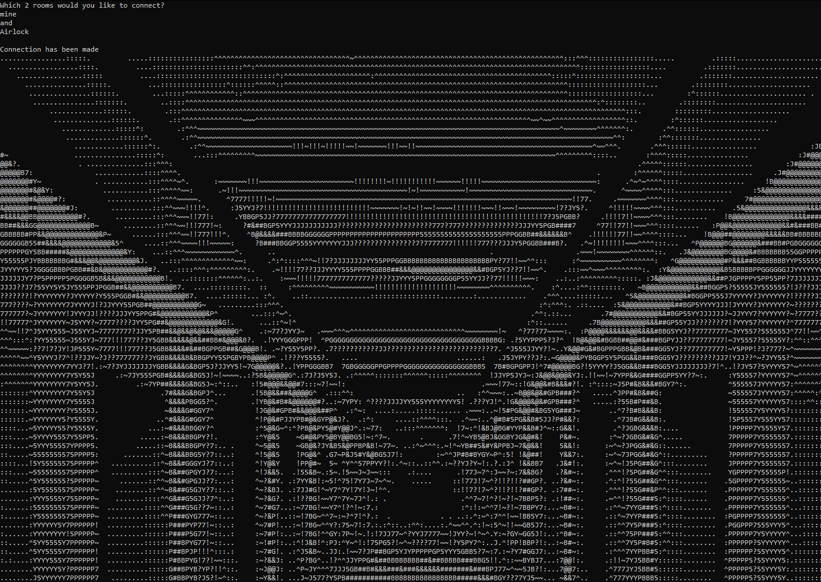
2 szoba (mine és Airlock) összekötése
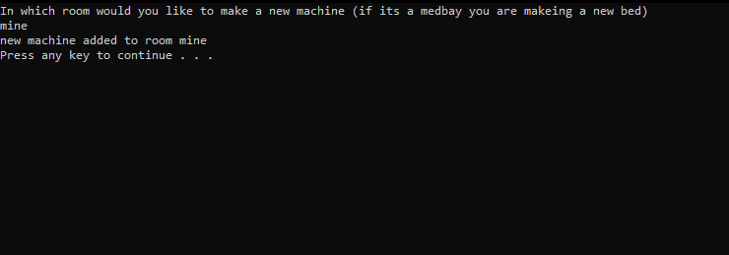
Gép hozzáadása mine-hoz
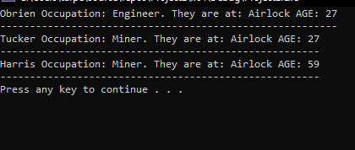
Emberek listázása
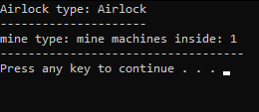
Szobák listázása
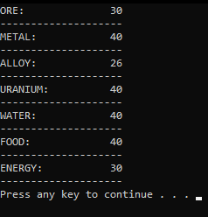
Nyersanyagok listázása
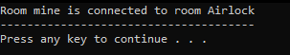
Összeköttetések listázása
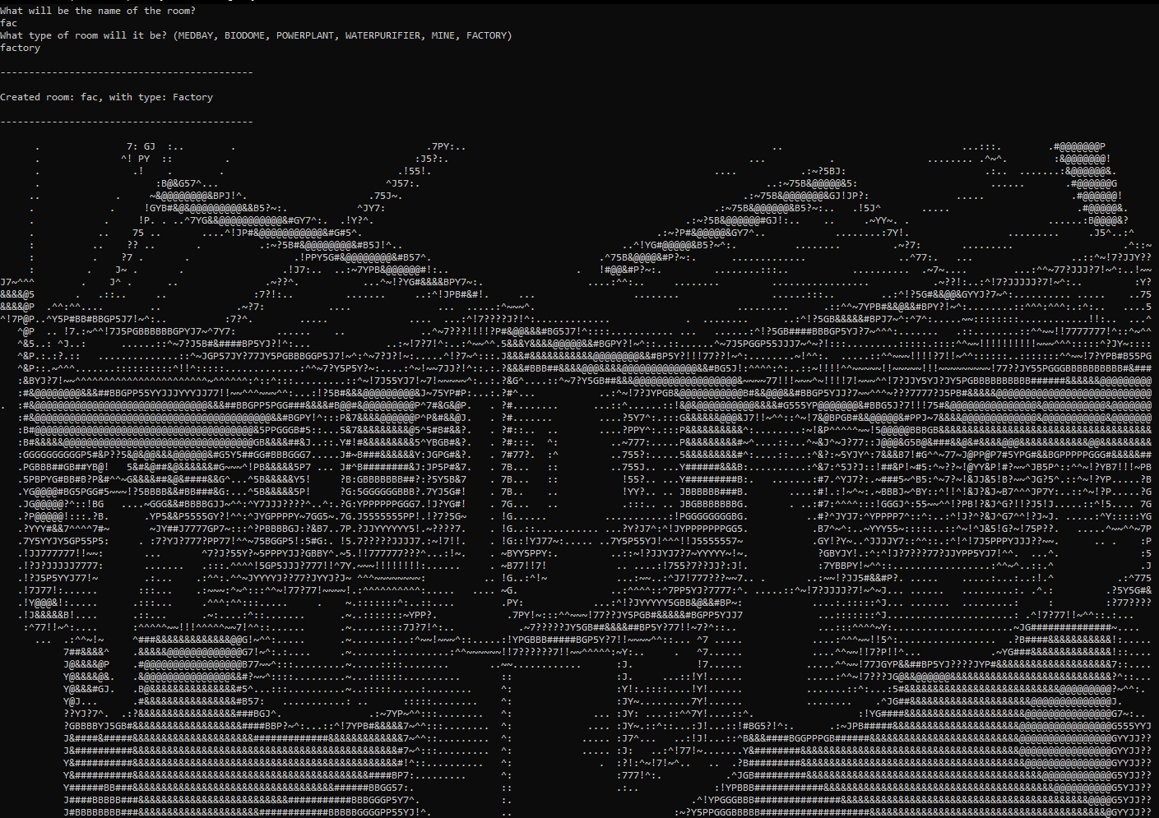
Szoba létrehozása fac névvel factory típussal
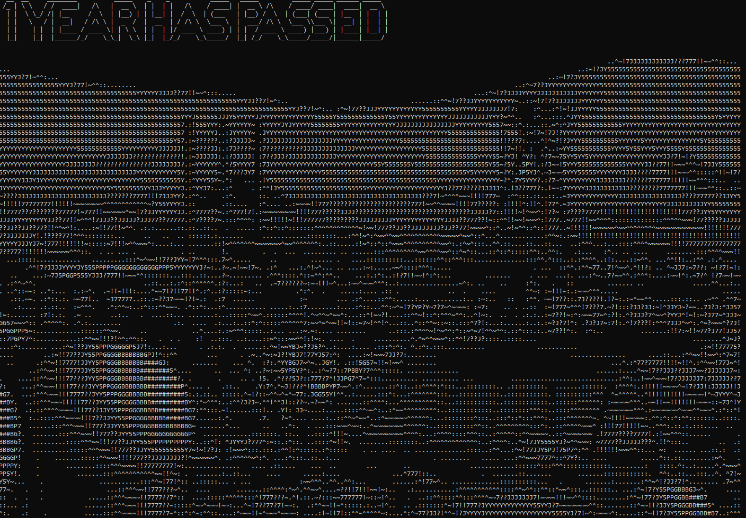
Kör/év vége kép
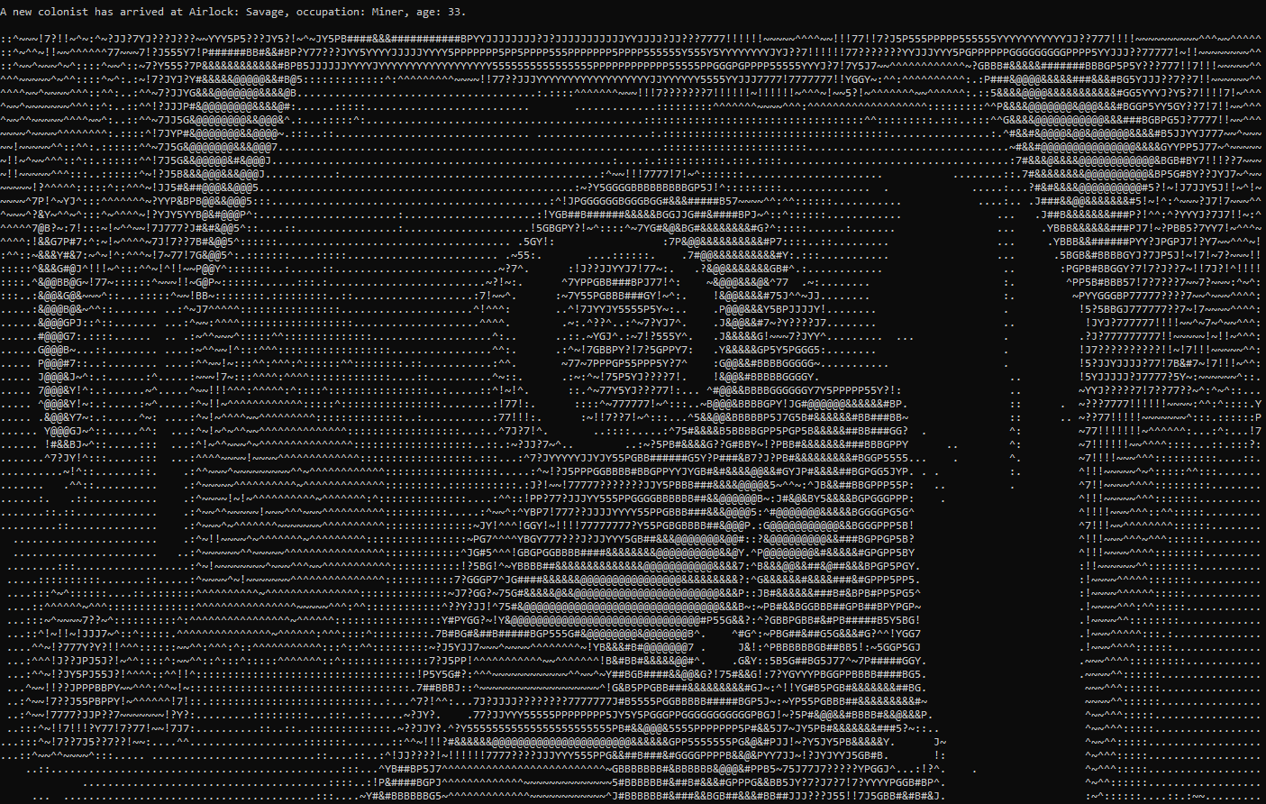
Random ember érkezik
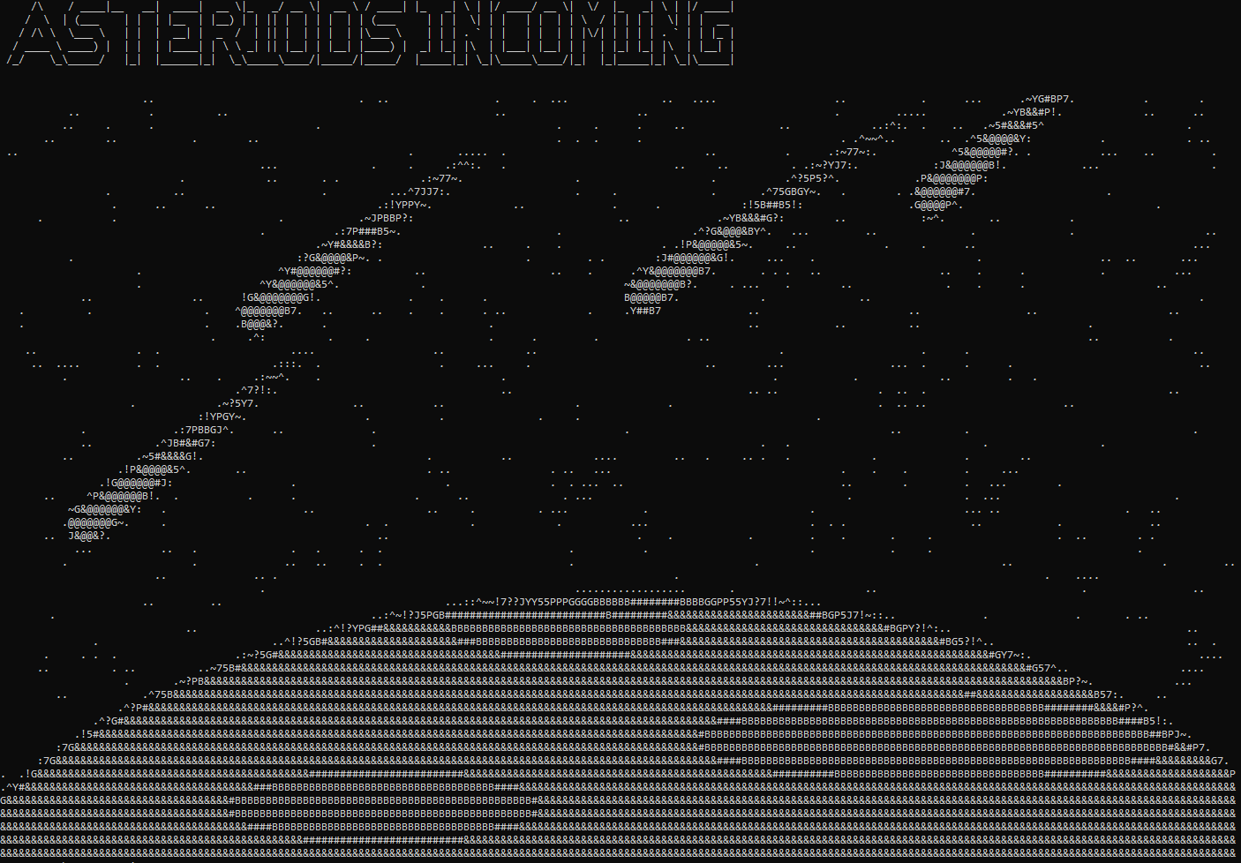
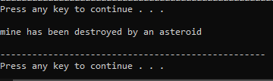
Asteroid event megtörténik
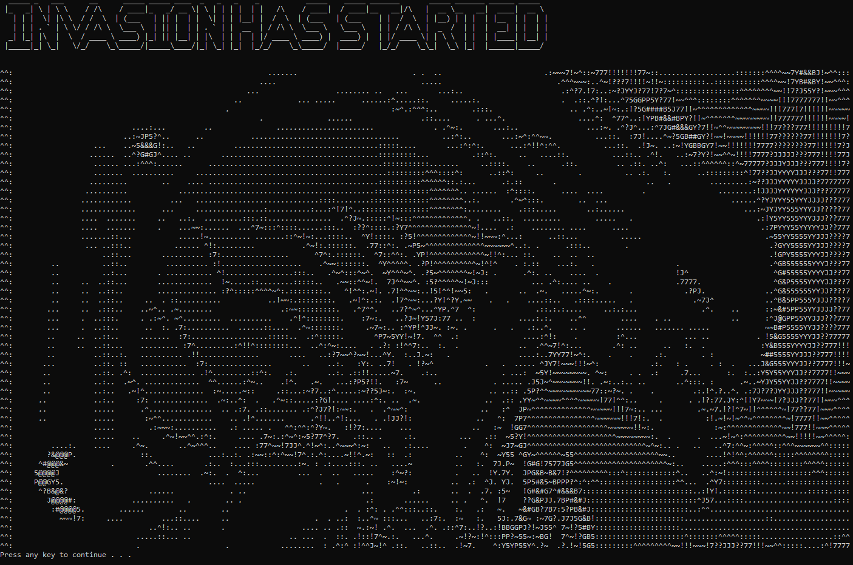
Invázió elkezdődött
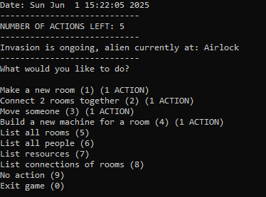
Alien kijelezve a menüben
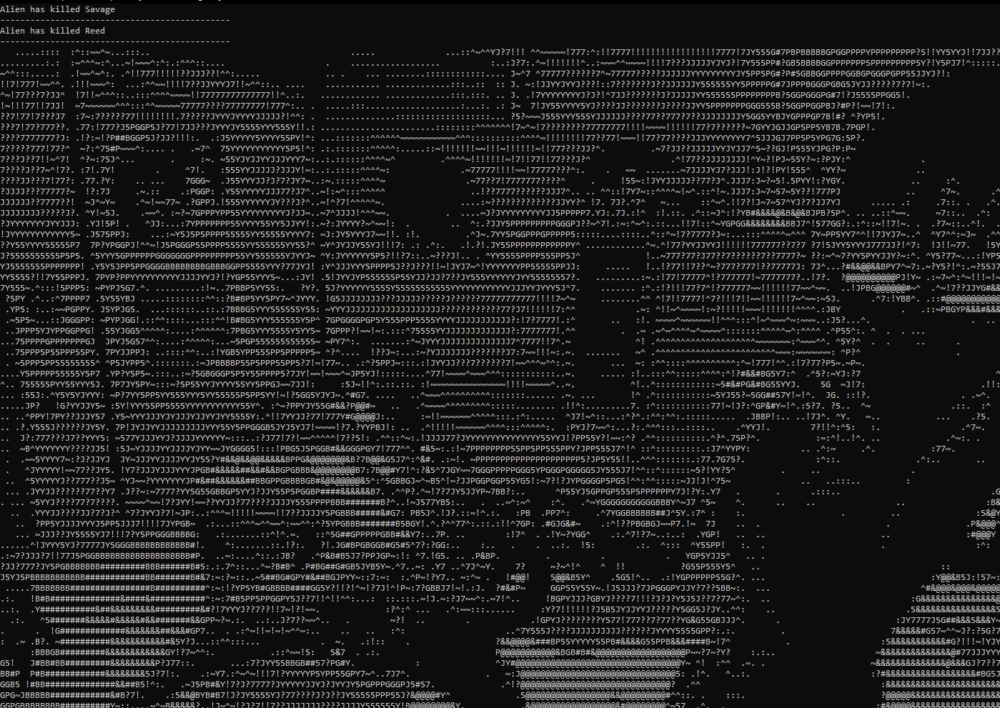
Az alien megölt x embert (jelen esetben mindenkit)
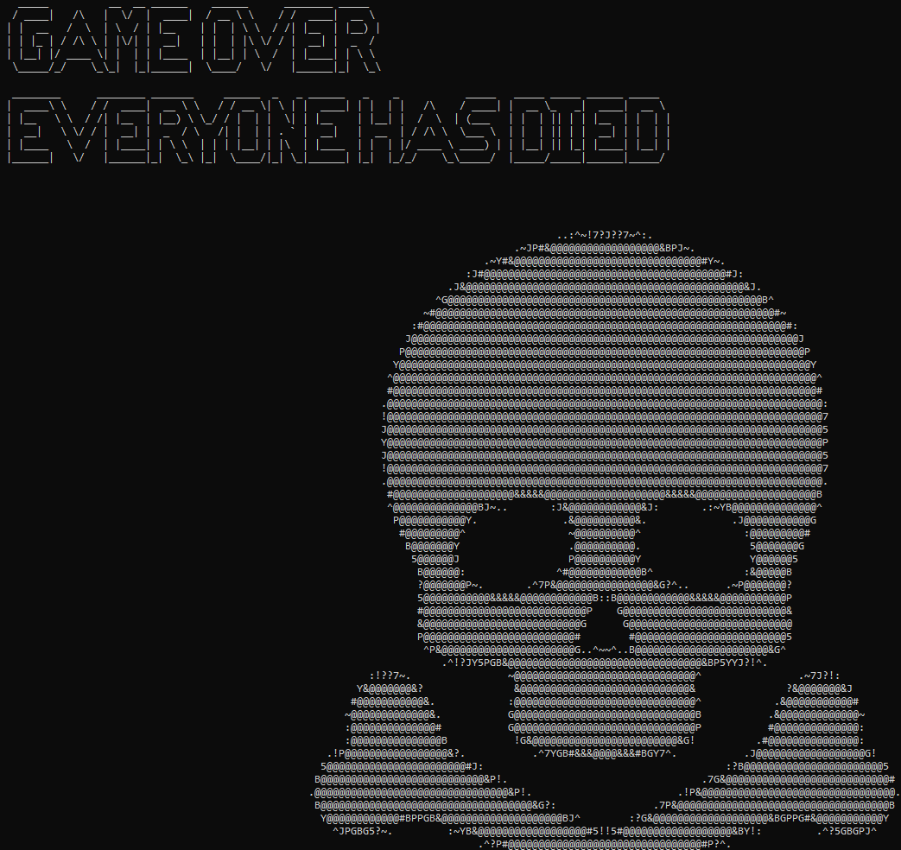
Game over screen

